Donnerstag, 15. August 2013

Internetpranger

„Neonazi-Outing“ in der Heide
Eine bisher nicht in Erscheinung getretene linke Gruppierung hat im Heidekreis damit begonnen, angebliche Neonazis öffentlich anzuprangern. Die Polizei hat den Staatsschutz eingeschaltet.
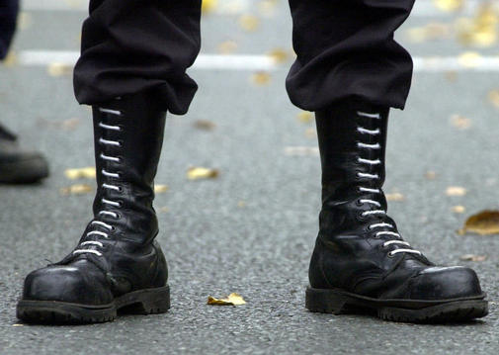
Öffentlicher Pranger: Eine linke Gruppierung veröffentlicht im Heidekreis Namen und Adressen von Männer und Frauen, die in der rechten Szene aktiv sein sollen.
Walsrode. Im Internet und nach eigenen Angaben auf „600 Plakaten und Flyern“ veröffentlichte die Gruppe in den vergangenen Tagen Fotos, Namen und Adressen von vier Männern und einer jungen Frau aus Walsrode und umliegenden Dörfern. Zum Schluss werden die Betroffenen direkt gewarnt: „Steigt besser aus - Wir fangen gerade erst an!“
Die Prangermethode ist nicht neu. Viele Rechtsextreme haben sie schon selbst gegenüber Linken angewendet. Auch Linksextremisten haben zu diesem Mittel gegriffen - nach Kenntnis des niedersächsischen Verfassungsschutzes allerdings nur in Großstädten, etwa in Göttingen und Oldenburg. Die Verfasser des Aufrufs in der Heide waren bisher noch nicht aufgefallen. „Zu dieser Gruppierung haben wir keine eigenen Erkenntnisse“, sagt Verfassungsschutzsprecherin Anke Klein.
Die Polizei im Heidekreis hatte sich an den Staatsschutz gewandt, nachdem die Betroffenen Anzeige wegen übler Nachrede erstattet hatten. Polizeisprecher Thorsten Möhlmann in Soltau sagt, dass die fünf ursprünglich selbst die Sache mit einer Veröffentlichung im Internet ins Rollen gebracht hätten: „Nach unseren Erkenntnissen haben sie über Facebook Fotos von sich bei einer Aktion am 8. Mai in Walsrode verbreitet.“ An einem Kriegsdenkmal im Wald hätten sie als „Nationaler Widerstand Heidekreis“ demonstriert, „den Tag der Kapitulation“ nicht feiern zu wollen. Nun prüfe die Polizei, ob unter diesen Umständen „üble Nachrede“ vorliegt.
Anke Klein vom Verfassungsschutz in Hannover verweist darauf, dass „Outings“ wie diese in Facebook-Zeiten ganz andere Dimensionen erreichen als früher. Im Heidekreis wurde die - auf einer bekanntermaßen von Linksextremen genutzten Internetplattform veröffentlichte - Nachricht über soziale Netzwerke rasant verbreitet. In einem Kommentar wurde noch das Autokennzeichen eines Betroffenen hinzugefügt.
Nach Ansicht des Verfassungsschutzes können die Drohungen „Gehabe“ sein, aber auch auf gewaltbereite Linksextremisten deuten. Die Behörde werde „genau hinschauen“ und die Szene beobachten. Besonders problematisch ist nach Ansicht von Sprecherin Klein, dass Antifa-Gruppen nicht immer tatsächliche Neonazis anprangern. „Häufig sind es nur vermeintliche Rechtsextremisten.“ Wenn Arbeitgeber auf eine solche Veröffentlichung stießen, könne das Betroffene den Job kosten.
Im Verfassungsschutzbericht 2012 ist im Übrigen von einem Rückgang linksextremer Straftaten die Rede. Dies wird nicht zuletzt darauf zurückgeführt, dass es keinen Castor-Transport nach Gorleben gab. Die Zahl der autonomen und sonstigen gewaltbereiten Linksextremisten wird konstant mit 940 angegeben. Die Behörde verzeichnete 61 Gewaltdelikte im Zusammenhang mit der „Konfrontation gegen rechts“, davon 54 Fälle von Körperverletzung.
Eine ganz besondere Form von „Neonazi-Outing“ liegt schon länger zurück. Die Sprecherin des Verfassungsschutzes berichtet von einer „antifaschistischen Kaffeefahrt“ bei Göttingen. Dabei seien Orte angefahren worden, in denen vermeintliche Rechtsextreme wohnen. „Dort wurde angehalten, und man hat die Nachbarn darauf angesprochen.“ Die Grundrechte, betont Klein, gelten auch für Extremisten - Linke wie Rechte.

